# 第九次上机作业

目录

第九次上机作业 1

work0：继续完成第八次未完成的作业 2

work1：指针和函数：利用指针返回多个计算值 2

work2：指针、函数和字符串：字符串拷贝函数 2

work3：指针、函数和字符串：字符串连接函数 3

work4：指针、函数和字符串：重新完成作业6中的work9 4

work0：继续完成第八次未完成的作业

work1：指针和函数

完成函数void sta_stu(double * pscore,int size,double * pmax,double * pmin,double * pave);用于完成一个同学的成绩统计，其中scores为存储成绩的数组首地址， size为成绩个数，将最高成绩、最低成绩以及平均分带给在main函数的局部变量max、min和ave中。

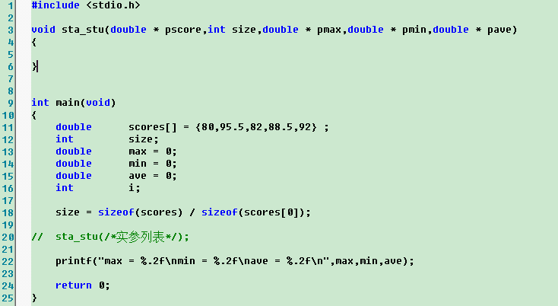

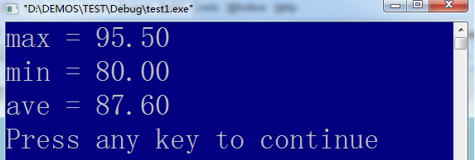

work2：指针、函数和一维整型数组

完成函数sort，用于对给定数组进行排序，在主函数中给出乱序数组arr，调用sort函数后，使得arr数组变为升序排列（可以用选择排序法或者冒泡排序法）。

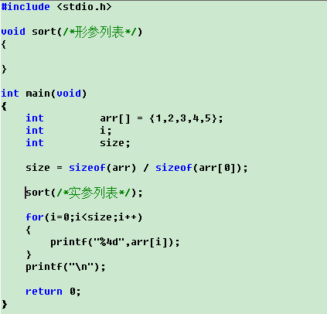

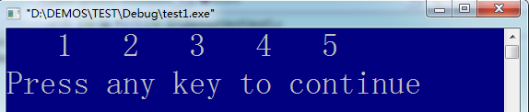

work3：指针、函数和字符串：字符串移位

完成函数move_max_char(char * str)，在字符串str中找出最大的字符并放在最后一个位置上，并将该字符后的原字符下向前顺序移动，如chyab变成chaby。

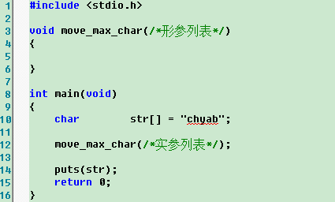

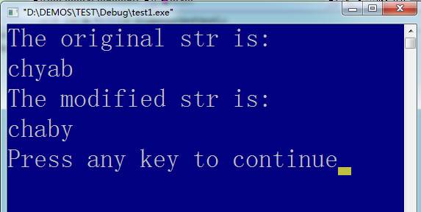

work4：指针、函数和字符串：字符串拷贝函数

完成函数char * my_strcpy(char * pdst,char * pdst)，实现字符串的拷贝。考虑：函数的返回值有什么作用？（如果无法理解函数的返回值，可实现函数void my_strcpy(char * pdst,char * pdst)），不能使用string.h中的函数。

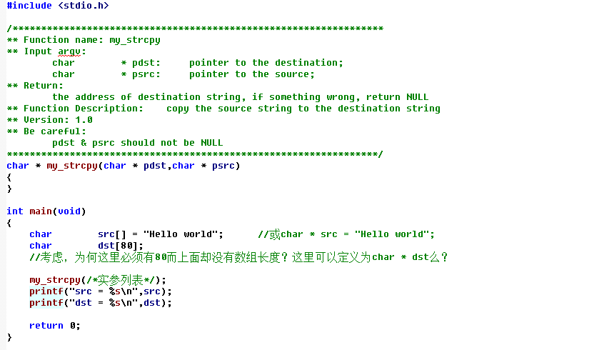

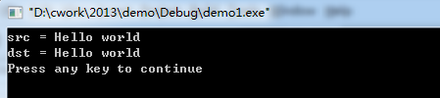

work5：指针、函数和字符串：字符串连接函数

完成函数char * my_strcat(char * pdst,char * pdst)，实现字符串的连接。（如果无法理解函数的返回值，可实现函数void my_strcpy(char * pdst,char * pdst)），不能使用string.h中的函数。

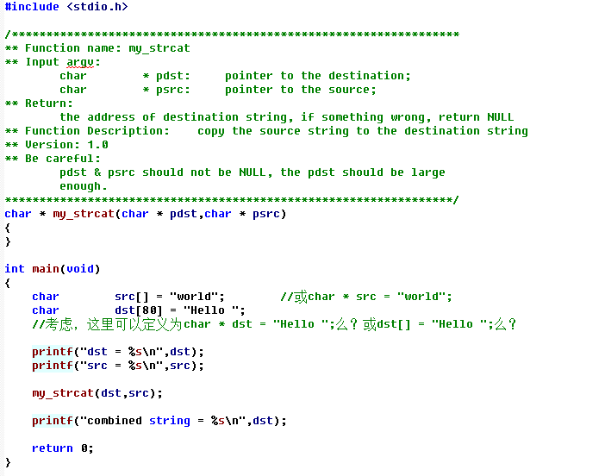

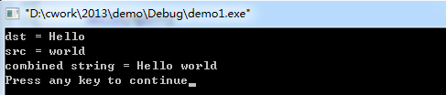

work6：指针、函数和字符串：重新完成作业6中的work9

完成函数char * del_char, 该函数能将给定字符串中的给定字符ch删除，

1. 在main函数中定义字符数组，并将字符串 “I looove you!”存放其中，调用del_char函数，将所有的字母'o'删除，输出字符串``I lve yu!"。
2. 在main函数中定义字符数组，并将字符串”ab12cdef3g”存放其中，调用del_char函数，将所有数字字符删除，输出字符串”abcdefg”（选作）。

